Bioetika

# Bioetika

*Zpětná vazba, júlový turnus Discover*

## Hodnocení kurzu

Průměrná známka:

|  |  |
| --- | --- |
| Blok setkání | Průměrná známka |
| B | 1.17 |

### Hodnocení po dnech

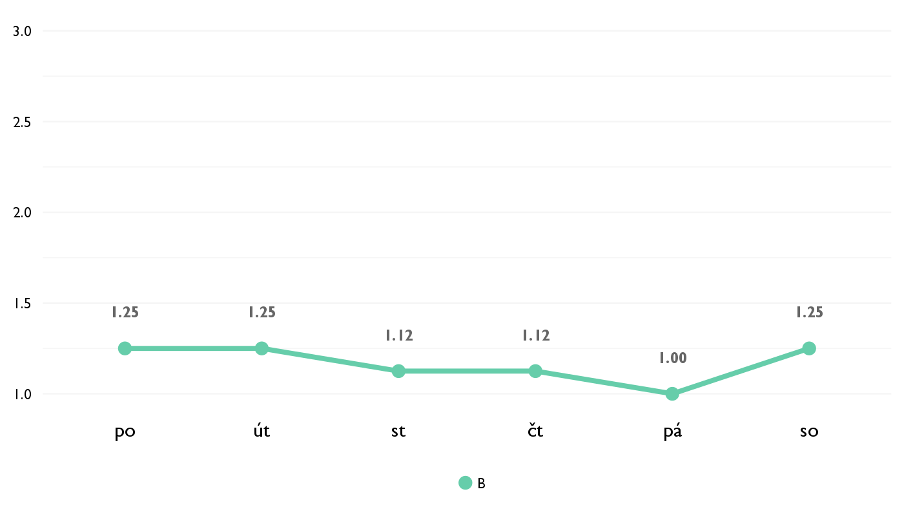

### Co se na kurzu líbilo

* Uvodni hodina etiky, protoze to bylo hodne prinosne pro vsechny budouci diskuze + se mi libily skvele pripravene materialy, ze kterych jsem sice stihla jenom malou cast pred discoverem, ale urcite se k nim vratim.
* Jednoznacne sa mi pacil vyber tem, o ktorych sme diskutovali a sposob, ktorym Alex viedla hodiny. Bolo super, ze nam najprv poskytla fakty a vysvetlila ako jednotlive problemy funguju, potom bolo na nas aby sme diskutovali a vytvorili si nazor k jednotlivym temam. Pacilo sa mi, ze chcela aby sme argumentovali svoje nazory.
* Pacilo sa mi ako sme mohli diskutovat o danej teme a pacili sa mi nase prestavky.
* Možnost vyjádřit ve ke všem zajímavým tématům a prodiskutovat je. Příjemná lektrka, dobré rostředí, možnost se vyjádřit.
* Nejvice se mi libila umela reprodukce, protoze jsem se nad tim hodne do hloubky zamyslela
* Naše milá lektorka
* Všetko :). Diskusie a aj teoria boli veľmi vybalancované.
* časť o orgánoch

### Co na kurzu změnit

* Nic bych nemenila, kurz byl super!
* Mohli by sme riesit viac realnych pripadov.
* Mne sa tento workshop velmi pacil a nemenila by som nic.
* Vše bylo super. Možná mě méně zaujala sobotí hodina společně s kurzem medicíny.
* Nic
* Více zspojit teoretické znalosti
* nic.
* viac štatistík a informácii

## Hodnocení lektora

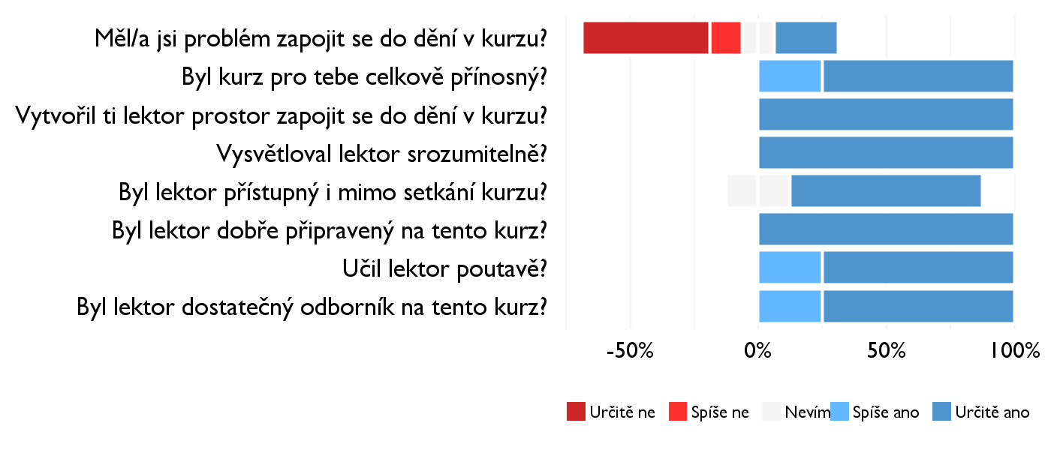

### Komentáře k lektorovi

* Alex!! Cukříky nas motivovali!
* ďakujeme za cukríky!

## Náročnost kurzu

### **Jak hodnotíš náročnost...**

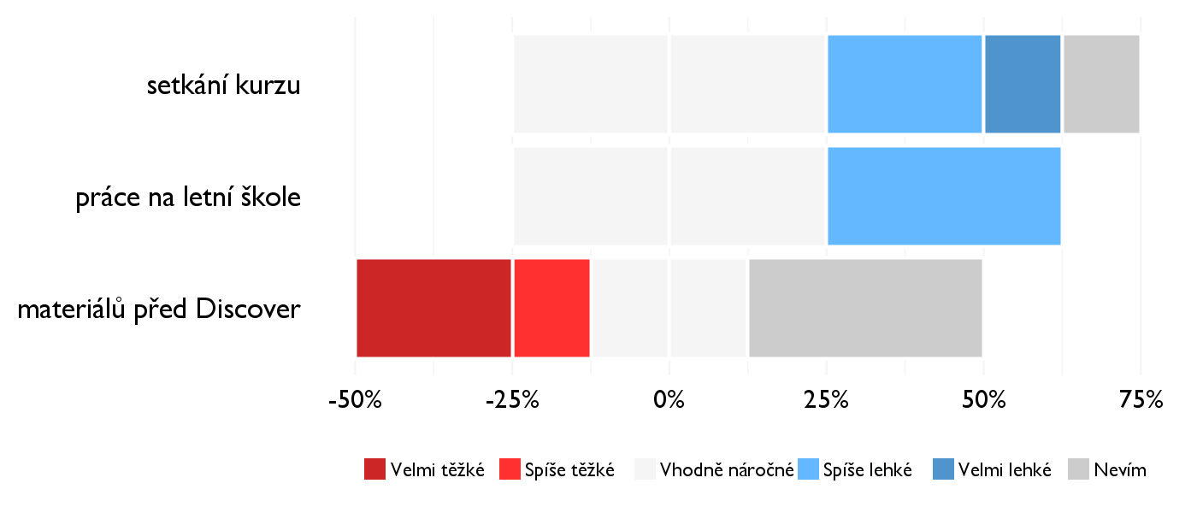

## Didaktika

### Jak lektor učí a měl by to změnit?

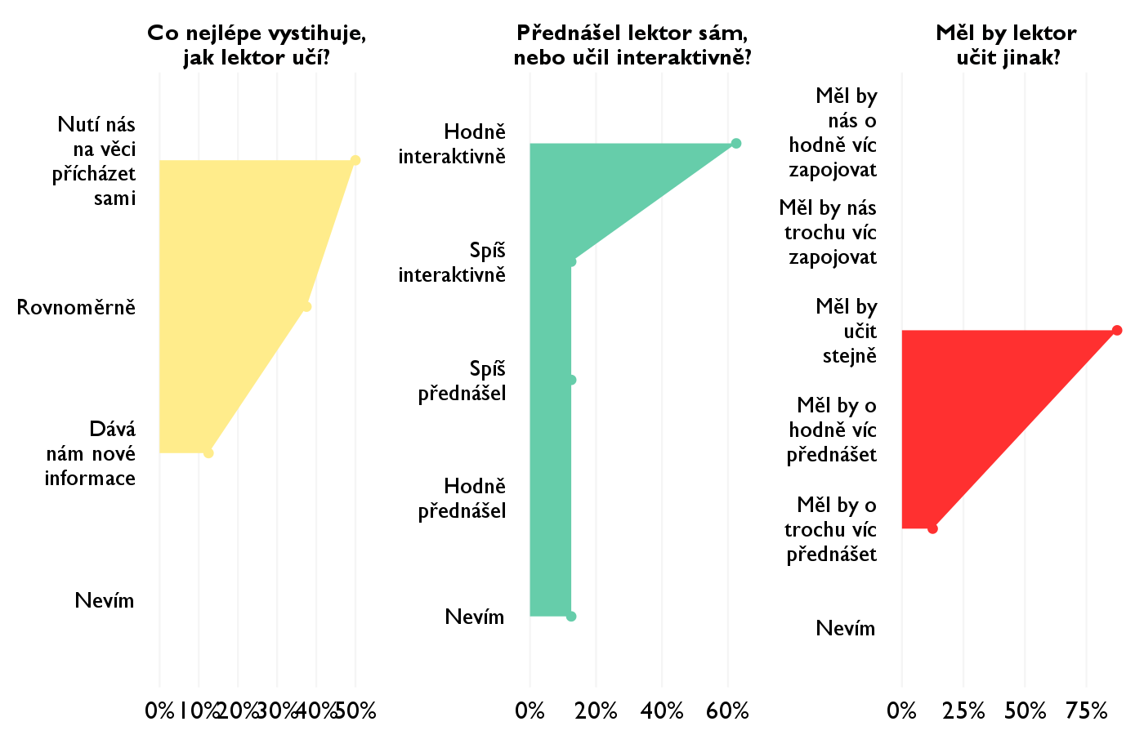

### Jak se studentům nejlépe učí?

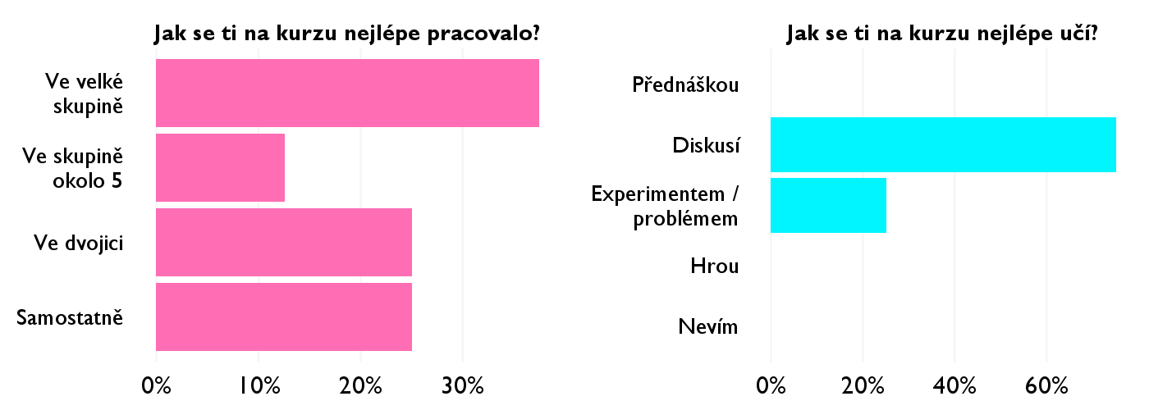

## Ovlivnil tě kurz nějak?

**Pokud ano, jak? Pokud ne, proč ne?**

* Zaujala me hodina o genech, takze se budu snazit se o nich neco dozvedet i z biologickeho hlediska
* Naucila som sa chapat, preco maju ludia ine nazory ako ja a co ich viedlo k tomu, aby si taketo nazory vytvorili. Taktiez, Alex nam ukazala, ze treba zvazovat vela faktorov suvisiacich s jednotlivým problemom na ktore som predtym zabudala alebo ich uplne odignorovala.
* Pomohol mi zistit ake maju ludia nazory naprikr nnahradne materstvo.
* Donutil mě hlouběji se zamyslet nad etickými otázkami. Dívat se ně z různých pohledů.
* Zamysleni nad zivotnimi situacemi
* Bud se ještě více bát pokroků v genetice
* Rozmýšlať o otázkach etiky vždy niečo vo vás zmení, ani kurz bioetiky nebol iný.
* zamyslenie sa nad vecammi